Лекция 17

Электрический ток в газах
Вопросы. Ионизация газов и рекомбинация ионов. Несамостоятельные
и самостоятельные газовые разряды. Вольтамперная характеристика несамостоятельного газового разряда. Виды самостоятельных разрядов (тлеющий, дуговой, искровой, коронный). Понятие о плазме. Использование газовых разрядов в технике. Катодные лучи.

17.1. Электропроводность газов
1. При нормальных условиях все без исключения газы являются диэлектриками. Они состоят из электрически нейтральных молекул и в них отсутствуют носители зарядов.
2. Для того чтобы газ стал электропроводным его необходимо ионизировать. Ионизация газа состоит в отрыве электронов от молекул или атомов и присоединении части их к другим нейтральным атомам или молекулам. Следовательно, носителями электрических зарядов в газах могут быть положительные и отрицательные ионы, а также свободные электроны.
Энергия, необходимая для отрыва электрона от молекулы или атома, называется работой ионизации. Работу ионизации принято измерять в электронвольтах (1 эВ). Ниже приведены значения работы ионизации некоторых газов.
Таблица 17.1
Газ | Не | Ne |  | Ar |  | N |  | Kr | H | O |  | Xe
,  эВ | 24,5 | 21,5 | 15,8 | 15,7 | 15,4 | 14,5 | 14,4 | 13,9 | 13,5 | 13,5 | 13,2 | 12,8 | 12,5

Прохождение электрического тока через газы называется газовым разрядом. Различают два вида газовых разрядов: несамостоятельный и самостоятельный. В несамостоятельном разряде ионы образуются в результате действия внешнего ионизатора. Их образование не связано с наличием электрического поля. Ионизация может быть вызвана нагреванием газа (термическая ионизация). В этом случае при достаточно высокой температуре, когда энергия теплового движения атомов или молекул велика, они могут ионизировать друг друга за счет кинетической энергии сталкивающихся частиц;
- воздействием фотонов (квантов электромагнитного излучения). Такая ионизация называется фотоионизацией. На практике – это воздействие на газы ультрафиолетовыми или рентгеновскими лучами, а также излучением радиоактивных веществ;
- бомбардировкой молекул (атомов) газа быстро движущимися электронами или ионами (ударная ионизация). Она наблюдается в том случае, когда кинетическая энергия ионизирующей частицы превосходит работу тонизации молекулы (атома) газа.
Чтобы разряд был непрерывным, необходима постоянная работа ионизатора. В противном случае через некоторое время разряд затухает. Причиной затухания является рекомбинация ионов – нейтрализация разноименных ионов при их встрече или воссоединение положительного иона и электрона в нейтральную молекулу. При рекомбинации излучается энергия, равная энергии ионизации. Частично эта энергия может излучаться в виде света.
Разряд, который существует за счет процессов, созданных в газе электрическим полем называется самостоятельным. При определенных условиях несамостоятельный разряд может перейти в самостоятельный.

17.2. Несамостоятельный газовый разряд
Схема наблюдения несамостоятельного газового разряда представлена на рис. 17.1.
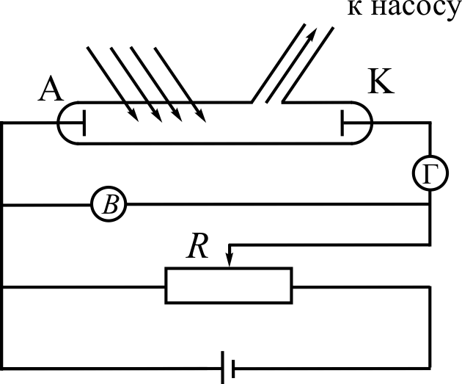
Рис. 17.1
Газ находится в стеклянной трубке, из которой его можно откачивать с помощью вакуумного насоса. В трубку вставлены два электрода, подключенные к положительному и отрицательному полюсам источника постоянного тока. Напряжение на электродах регулируется потенциометром R. Электрод, подключенный к положительному полюсу называется анодом, а подключенный к отрицательному – катодом. Ионизация газа происходит за счет облучения его ультрафиолетом. Одновременно с процессом ионизации происходит и рекомбинация ионов. На рис.17.2 представлена зависимость силы тока разряда от разности потенциалов между анодом и катодом (вольт-амперная характеристика разряда).
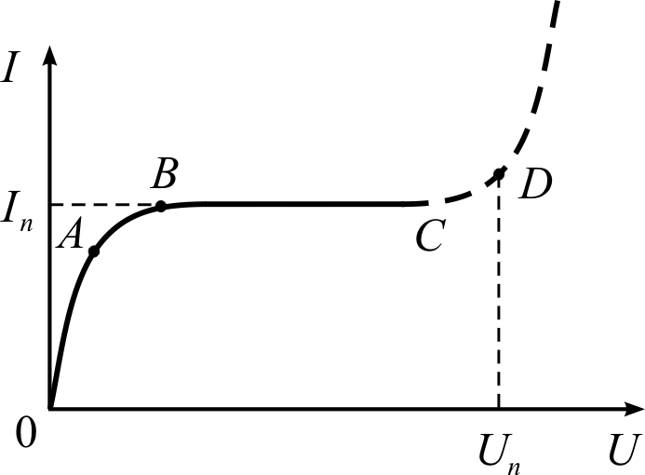
Рис. 17.2
Пусть Δn – интенсивность работы ионизатора (число пар ионов, что создает ионизатор за единицу времени в единице объема газа), а Δn' – число молекул, рекомбинированных в единице объема за единицу времени. Эта величина пропорционально как числу положительных ионов, так и числу отрицательных ионов в единице объема:
, (17.1)
где B – коэффициент рекомбинации, который зависит от природы газа, температуры и давления, n₀ – число пар ионов противоположных знаков в единице объема газа.
В отсутствие электрического поля после наступления динамического равновесия число распавшихся молекул равно числу рекомбинированных:
. (17.2)
Откуда концентрация ионов одного знака равна
. (17.3)
При наличии электрического поля часть ионов достигает электродов и там нейтрализуется. Условием динамического равновесия в таком случае будет равенство
, (17.4)
где Δn'' – число пар ионов, исчезающих в результате нейтрализации на электродах в единице объема за единицу времени. Выразим объем газа в трубке V через расстояние между электродами l и площадь поверхности электродов S:
.
Число пар ионов, нейтрализованных за время Δt
,
а величина суммарного заряда, прошедшего между электродами:
.
Сила тока в разряде:
,
а плотность тока
.
Из последнего выражения найдем
и подставим в (17.4)
. (17.5)
Анализируя (17.5), рассмотрим два предельных случая. Первый, когда плотность тока очень мала, что соответствует слабым электрическим полям:
.
Число ионов, нейтрализованных на электродах, значительно меньше нейтрализованных за счет рекомбинации и их количество согласно (17.3) не изменяется. В таком случае разряд подчиняется закону Ома. На вольт-амперной характеристике разряда (рис.17.2) это соответствует участку ОА. По аналогии с электролитами (15.6) для газов закон Ома можно представить в виде:
, (17.7)
где E – напряженность электрического поля, b⁺ и b–– подвижности положительных и отрицательных ионов (см. формулу (15.5)). Подвижность ионов в газах имеет значения порядка 10–4 м2/(В·с).
Второй предельный случай наблюдается при:
Из (17.4) находим выражение для плотности тока, который в данном случае называется током насыщения
. (17.8)
Плотность тока не зависит от напряженности электрического поля и создается всеми ионами, которые возникли в результате работы ионизатора в газе, заключенном между электродами. На рис.17.2 этому условию соответствует участок ВС.
Рис. 17.2
При промежуточных значениях разности потенциалов между анодом и катодом происходит плавный переход от линейной зависимости I от U к насыщению (участок АВ). Если разность потенциалов больше значения, соответствующего точке С, то наблюдается резкий рост тока, что объясняется возникновением так называемых электронных лавин. Образованные внешним ионизатором электроны в электрическом поле успевают приобрести кинетическую энергию, превосходящую работу ионизации молекулы газа. При столкновении этих электронов с молекулами освобождаются новые электроны, которые снова разгоняются полем и при новых столкновениях снова ионизируют молекулы. Происходит лавинообразное размножение электронов и ионов. Разряд при этом остается несамостоятельным (участок CD). После прекращения действия внешнего ионизатора он продолжается до тех пор, пока все электроны не достигнут анода. Чтобы разряд стал самостоятельным разность потенциалов между электродами должна быть достаточной для разгона ионов до значений энергий превосходящих работу ионизации. На рис.17.2 – участок кривой, расположенный правее точки D.

17.2. Виды самостоятельных газовых разрядов
Тлеющий разряд. Тлеющий разряд возникает в газах при низких давлениях. Для его наблюдения используют разрядные стеклянные трубки со впаянными электродами, на которые подается напряжение для осуществления разряда (рис.17.3).
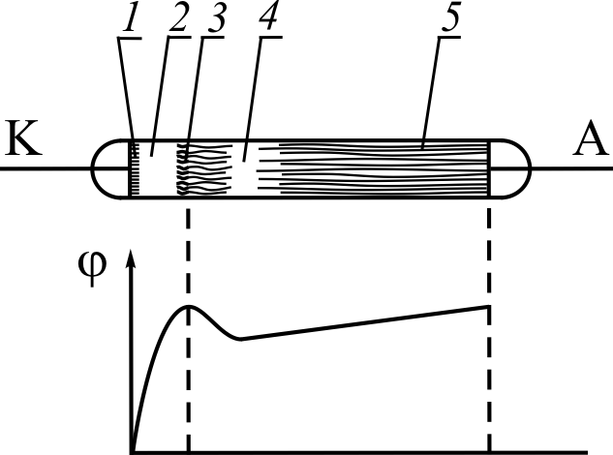

Из трубки предусмотрена откачка воздуха. При напряжении на электродах в тысячу вольт и при давлениях близких к атмосферному ток в газе практически не наблюдается. При давлениях порядка 6500 Па в трубке появляется светящийся извилистый шнур, который соединяет катод и анод. После понижения давления до 500 Па трубка заполняется однородным свечением: возникает тлеющий разряд. В простейшем случае выделяют четыре основные области разряда:
- 1 – первое катодное свечение, или катодная пленка;
- 2 – темное катодное пространство, называемое круксовым (по имени английского физика Уильяма Крукса (1832–1919));
- 3 – отрицательное или тлеющее свечение, в которое плавно переходит темное пространство Крукса;
- 4 – фарадеево темное пространство. Граница между фарадеевым пространством и тлеющим свечением размыта;
- 5 – положительный столб разряда (создает иллюзию однородности свечения всей разрядной трубки, поскольку его объем намного больше объема первых трех частей разряда, относящихся к его катодной части).
При давлении в 133 Па (1 мм рт. ст.) положительный столб начинает распадаться на чередующиеся темные и светлые изогнутые слои, которые называются стратами.
Основные процессы, которые поддерживают разряд, происходят в катодном темном пространстве и в области отрицательного свечения. Распределение потенциала вдоль длины трубки, которое можно измерить с помощью впаянных в трубку электродов-зондов, представлено на рис. 17.3. Почти все падение потенциала приходится на область катодного темного пространства. Здесь катионы, образовавшиеся в результате ударной ионизации молекул в области отрицательного свечения и отчасти в положительном столбе и двигающиеся к катоду, разгоняются до значений энергии, позволяющих при достижении катода выбивать из его поверхности электроны (вторичная электронная эмиссия). Эмитированные же электроны движутся в сторону анода, область катодного темного пространства проходят практически без столкновений с молекулами газа. Ширина этого пространства приблизительно равна длине свободного пробега электронов и увеличивается с уменьшением давления газа в разрядной трубке. При столкновении с молекулами газа уже в зоне тлеющего разряда происходит ионизация молекул. Образующиеся при этом катионы вначале имеют значительно меньшую скорость, чем освободившиеся электроны. Поэтому на границе зон 2 и 3 концентрация положительных ионов значительно выше концентрации электронов. Здесь возникает положительный пространственный заряд, который вызывает появление катодного падения потенциала. Часть образовавшихся ионов рекомбинируют с электронами, в результате чего возникает свечение, а часть движется к катоду и процесс повторяется. Освобожденные при этом электроны и, потерявшие в процессе ионизации энергию эмитированные, ускоряются в фарадеевом пространстве и попадают в область положительного столба. В этой области концентрации катионов и электронов близки. Электроны постоянно часть молекул возбуждают, а часть ионизируют. Параллельно происходит рекомбинация и переход возбужденных молекул в основное состояние. Оба процесса сопровождаются излучением света. Причем, при переходе молекул из возбужденного состояния в основное у каждого газа излучению соответствует определенная длина волны. Поэтому свечение каждого газа имеет свой цвет.
Доказательством того, что основные процессы, поддерживающие разряд, происходят в его катодной части, является опыт с движущимся анодом. Если
в газоразрядной трубке катод придвигать к аноду, то катодные части разряда остаются без изменений, а длина положительного столба уменьшается до полного исчезновения. При дальнейшем движении исчезает фарадеево пространство и сокращается тлеющее свечение. Его граница с катодным темным пространством остается неподвижной. У непосредственной близости анода к этой границе разряд прекращается.
Тлеющий разряд широко используется в самых разнообразных осветительных приборах (газосветные трубки, лампы дневного света, неоновые ламп, лампы вспышки и т.д.).
Дуговой разряд. Открыт в 1802 г. русским физиком В.В.Петровым (1761–1834). Происходит при большой плотности тока и при напряжении между электродами в несколько десятков вольт. Может протекать при низком давлении (несколько сот Па) и при высоком давлении (до 108 Па). Основным процессом, поддерживающим разряд, является эмиссия электронов с поверхности раскаленного катода. В лабораторных условиях получить разряд проще всего, подключив два приведенные в соприкосновение угольные электроды к источнику постоянного тока, а затем медленно развести. Между электродами вспыхивает ослепительно яркое свечение. Бомбардировка электронами анода создает в нем углубление, называемое кратером дуги. При атмосферном давлении температура в кратере достигает 4000 К. Для сравнения температура на поверхности солнца 6000 К. Устойчивую дугу всегда можно получить при высокой температуре катода. В тлеющем разряде катионы, бомбардирующие катод, не только выбивают электроны, но и разогревают его. Если увеличивать силу тока в тлеющем разряде, катод может разогреться до температуры, при которой начнется заметная термоэлектронная эмиссия, и тлеющий разряд превратится в дуговой. В таком разряде исчезает катодное падение потенциала.
В отличие от описанного выше разряда существует дуга с холодным катодом. Электродами в такой дуге служит жидкая ртуть, помещенная в баллон, из которого откачан воздух. Разряд происходит в парах ртути. Температура электродов не превышает нескольких сотен градусов, поэтому термоэлектронная эмиссия не играет заметной роли. Разряд существует за счет автоэлектронной эмиссии. Это означает, что электроны из поверхности катода эмитируют за счет сильного электрического поля. Поле же создается положительным пространственным зарядом, образованным ионами. Ионизация молекул, как и в тлеющем разряде, происходит за счет электронных лавин.
Дуговой разряд используется в качестве мощных источников света в разного рода осветительных и проекционных приборах, для резки и сварки металлов. Автоэлектронные дуги с ртутным катодом применяются для выпрямления переменного тока.
Искровой разряд. Неустойчивый разряд, который возникает в газе между двумя электродами при атмосферном давлении в мощных относительно однородных электрических полях (E≈10⁶ В/м). Напряженность электрического поля, при которой возникает разряд, называется напряженностью пробоя или критической напряженностью. Разряд имеет вид прерывистых ярких зигзагообразных разветвленных каналов ионизированного газа. Каналы пронизывают разрядный промежуток, исчезают, появляются вновь, сменяя друг друга. Разряд сопровождается выделением большого количества теплоты, ярким свечением и шумовым эффектом. Максимальная сила тока в мощных искровых разрядах достигает значений порядка нескольких сотен кА. В природных условиях искровой разряд наблюдается в виде молний.
Развитие разряда объясняет стримерная теория электрического пробоя газов, согласно которой возникновению ярко светящегося канала искры предшествует появление слабо светящихся скоплений ионизированных частиц (стримеров). В газоразрядном промежутке стримеры образуют электропроводящие мостики, по которым движутся мощные потоки электронов в процессе развития разряда. Возникновение стримеров объясняется на ряду, с образованием электронных лавин посредством ударной ионизации еще и фотоионизацией, т.е. ионизацией газа излучением, возникающим в самом разряде. При быстром расширении в стримерах скачкообразно повышается давление, что приводит к возникновению ударных волн на их границах. Этим и объясняется шумовой эффект, воспринимаемый как треск, а в случае молнии как гром.
Схема развития разряда представлена на рис.17.4.
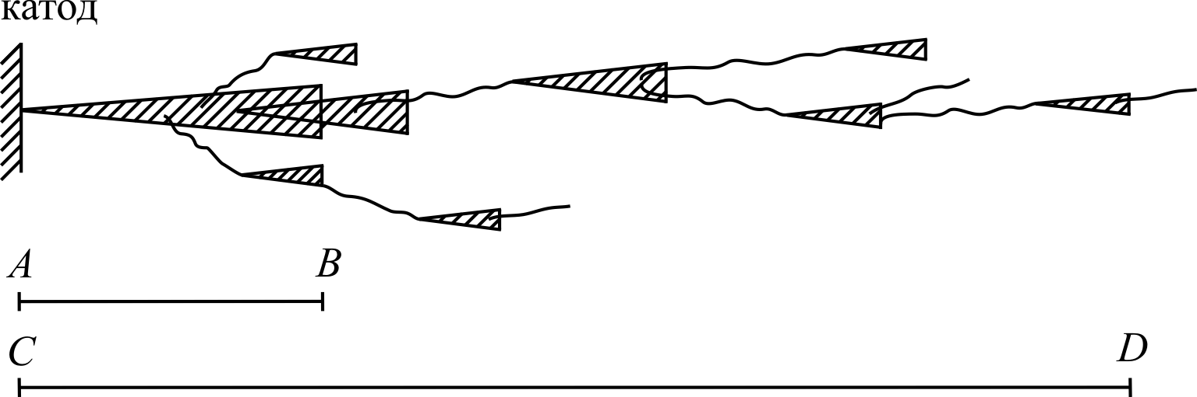
Рис.17.4.
Практически одновременно с электронной лавиной, которая зародилась у катода, возникают и развиваются лавины далеко впереди от вершины конуса первой лавины (на схеме лавины представлены в виде конусов). Причина возникновения новых лавин – фотоионизация (на схеме излучение, вызывающее фотоионизацию, показано волнистой линией). При таком развитии разряда общий путь, проходимый стримером намного больше пути, который проходит одна лавина.
Искровой разряд широко применяется в технике и науке. С его помощью инициируют взрывы и процессы горения, измеряют высокие напряжения, используют в спектральном анализе, в переключателях электрических цепей, для обработки металлов и т.д.
Коронный разряд. Газовый разряд, который можно наблюдать при атмосферном давлении в сильно неоднородных электрических полях. Такие поля создаются электродами с большой кривизной поверхности (острия, провода и т.д.). Если в непосредственной близости у электродов значения напряженности достигают величин E > 3·10⁶ В/м, то вокруг них возникает светящийся ореол – корона. Второй электрод может быть любой формы, и он должен быть расположен достаточно далеко, чтобы не развивался искровой разряд. По своей сути коронный разряд не полностью развитый искровой разряд. Если корона возникает вокруг отрицательного электрода, то ее называют отрицательной, а если вокруг положительного, то – положительной. В случае отрицательной короны после достижения напряженности электрического поля значения превышающего напряженность пробоя у поверхности электрода зарождаются электронные лавины, которые двигаются в сторону от электрода. На своем пути они ионизируют молекулы газа. Возникшие положительные ионы ускоряются полем и, попадая на катод, выбивают новые электроны. Эти электроны, отталкиваясь от катода, порождают новые электронные лавины. На некотором расстоянии электронные лавины обрываются, потому что в силу неоднородности поля, его напряженность убывает очень быстро. Расстояние, на которое распространяются электронные лавины, представляет собой толщину короны. Потерявшие свою энергию электроны присоединяются к нейтральным молекулам газа и продолжают двигаться к аноду за пределами светящейся части разряда. Таким образом, внутри короны разряд обеспечивается носителями зарядов обоих знаков (положительные ионы и электроны), а за ее пределами носителями зарядов одного знака (отрицательные ионы, или электроны).
В случае положительной короны электронные лавины зарождаются на внешней части короны и, двигаясь по направлению к аноду, ионизируют газ.
И в случае положительной короны внутри ее имеются носители зарядов обоих знаков, а за ее пределами только положительные ионы. В обоих случаях за пределами короны газовый разряд является несамостоятельным.
Коронный разряд можно наблюдать в природе, когда под влиянием атмосферного электричества он появляется на верхушках деревьев, корабельных матч и т.д. Это явление получило название огней святого Эльма.
Коронный разряд может возникать вокруг проводов линий электропередач
и вызывать потери электроэнергии. Поэтому провода высоковольтных линий не должны быть слишком тонкими.
Коронный разряд применяется в электрофильтрах для очистки газов, при нанесении лакокрасочных и порошковых покрытий (электронно-ионные технологии).
Все описанные выше разряды возможны и при переменном напряжении на электродах. А при частотах электрического поля 107 Гц и выше осуществление разрядов облегчается.
Плазма. Плазма – это полностью или частично ионизированный электрически нейтральный газ. Электрическая нейтральность означает, что число зарядов противоположных знаков в плазме одинаковое. Плазма подчиняется газовым законам, однако качественно отличается от газа, состоящего из нейтральных частиц.
Во-первых, между частицами плазмы существует кулоновское взаимодействие. Это означает, что взаимодействую не только соседние частицы при столкновениях, а одновременно огромное их число.
Во-вторых, на плазму оказывают сильное влияние электрическое и магнитное поля.
Из-за этих отличий плазму считают четвертым агрегатным состоянием вещества. Плазма характеризуется степенью ионизации α, под которой понимают отношение числа ионизированных атомов к полному их числу в единице объема. Отличают слабо-, сильно- и полностью ионизированную плазму. Электропроводность сильно ионизированной плазмы сравнима с электропроводностью металлов. Например, плазма в дуговом разряде сильно ионизирована и ее электропроводность превосходит электропроводность некоторых металлов.
В состоянии плазмы находится подавляющая часть вещества вселенной. Горячие звезды, такие как наше Солнце, состоят из полностью ионизированной плазмы. В космосе вокруг Земли плазма существует в виде солнечного ветра. Процессами в околоземной плазме объясняются возникновения магнитных бурь и полярных сияний.
Плазму используют при прямом превращении молекулярно тепловой энергии в электрическую в магнитогидродинамических генераторах тока (МГД). С высокотемпературной плазмой связаны надежды на осуществление управляемого термоядерного синтеза.
Катодные лучи. При уменьшении давления в газоразрядных трубках до значений 1–0,1 Па длина свободного пробега электронов возрастает, и они без столкновений достигаю анода. Исчезает свечение газа, но начинают светиться стенки трубок зеленоватым светом. Это явление впервые наблюдал У.Крукс в 1879 г. Однако природа явления была открыта французским физиком Ж.Перреном (1870–1942) только в 1895 г. Он установил, что свечение вызывает поток отрицательно заряженных частиц. Позже, после открытия в 1897г. Дж.Дж. Томсоном электрона, выяснено, что это поток электронов. Этот поток электронов и назвали катодными лучами. Многие твердые вещества под действием катодных лучей флюоресцируют. При этом разные вещества светятся только им присущим цветом. Явление получило название катодолюминесценции и нашло широкое применение (экраны телевизоров, осциллографов, мониторы первых компьютеров и т.п.). Катодные лучи возникают при бомбардировке катодов положительными ионами. Если в плоском катоде сделать маленькое отверстие, то в пространстве за катодом можно наблюдать слабо светящиеся пучки. Эти пучки, представляющие собой потоки положительных ионов, назвали каналовыми лучами. Изучение каналовых лучей внесло определенный вклад в создание современной теории строения вещества.

